- S využitím aplikace PHPMyAdmin proveďte úkoly související se správou MySQL databáze filmoteka. Při plnění úkolů využívejte následující databázové schéma:
- 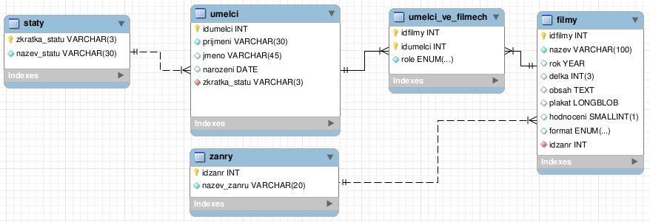
- Úkoly:
- Připojte se k lokálnímu MySQL serveru. Vypište seznam všech databází. Vytvořte v MySQL novou databázi filmotéka a importujte do ní data ze souboru filmoteka.sql. Ověřte správnost použitého kódování znaků, případně ho upravte pomocí vhodného programu..
- Napište dotaz, kterým byste v databázi filmoteka vytvořili tabulku s názvem nahravky, do níž by bylo možné uložit údaje o uložených digitálních nahrávkách filmů z televize. Přizpůsobte strukturu tabulky (včetně volby vhodných názvů, datových typů, klíčů, indexů apod.) následujícímu vzorku dat:

ID nahrávky = '251'

titul = 'Smrtonosná past'

název souboru = 'smrt_past.avi'

datum uložení souboru = '1. 9. 2009'

čas uložení souboru = '22:30'

kodek = 'xvid' (nebo 'divx', 'wmv', 'jiný')

velikost souboru v MB = 712,3

- Napište dotaz, který vloží výše uvedená data do nově vytvořené tabulky nahravky.
- Vytvořte výběrový dotaz, který z tabulky filmy vybere všechny snímky, jež byly natočeny před rokem 1990 a nemají ve sloupci obsah slovo Hrabal. Filmy budou seřazeny od nejstaršího po nejmladší film. Označení sloupců i úpravu údajů přizpůsobte vzoru.
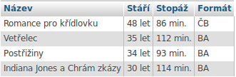
- Vytvořte výběrový dotaz, který zobrazí všechny filmy historického, komediálního a fantasy žánru natočené v letech 1981 až 2000. Upravte dotaz tak, aby zobrazoval výsledek ve shodě se vzorem včetně pojmenování sloupců v záhlaví a způsobu řazení (primárně podle hodnocení v sestupném pořadí, sekundárně abecedně podle názvů filmů):

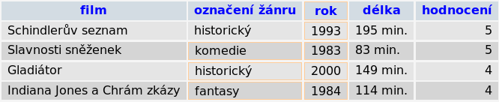
- Vytvořte souhrnný výběrový dotaz, který k jednotlivým režisérům vypíše počet jimi natočených filmů zaregistrovaných v databázi. Upravte dotaz tak, aby zobrazoval výsledek ve shodě se vzorem včetně pojmenování sloupců v záhlaví a způsobu řazení (podle počtu filmů sestupně):

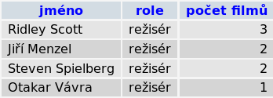
- Vytvořte výběrový dotaz, který zobrazí filmy, v nichž se objevili američtí a britští herci narození po roce 1940. Upravte dotaz tak, aby zobrazoval výsledek ve shodě se vzorem (včetně pojmenování sloupců v záhlaví a úpravy zobrazení jména herce i data narození). Záznamy budou seřazeny vzestupně podle data narození herce:

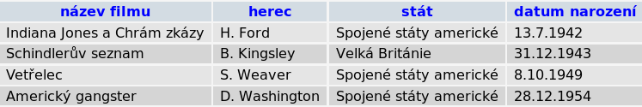
- Napište dotaz, kterým byste z databáze vymazali všechny umělce narozené v únoru, nebo ty, v jejichž záznamu není datum narození uvedeno. Uveďte, jak zajistíte, aby byly z databáze odstraněny i záznamy ze souvisejících tabulek, které se k těmto umělcům vztahují.
- V tabulce filmy proveďte změnu názvu sloupce delka na stopaz.
- Napiš dotaz SQL, kterým by byla úplně odstraněna tabulka nahravky a poté i celá databáze filmoteka.

